

**Рекомендации по взаимодействию:**

* Учить доводить начатое дело до конца.
* Формировать критичное отношение к результатам своего труда.
* Обращать внимание на качество выполнения заданий.
* Учить играть в игры, требующие сосредоточенности, точности, сдержанности.
* Важно настойчиво формировать такие черты характера, как аккуратность, собранность, ответственность.
* К ребенку – сангвинику можно предъявлять повышенные требования, а небрежно выполненную работу полезно предложить выполнить заново и самому оценить полученный результат.

**Если у вас ребёнок-сангвиник**

**Характеристика:** Веселый, активный, быстро сближается с людьми, любит общаться и радоваться жизни. Речь у таких детей чаще всего быстрая и выразительная, часто сопровождается жестами и выразительной мимикой. Быстро переключается с одного занятия на другое. В коллективе такие дети пользуются любовью окружающих, быстро находят общий язык со сверстниками, не пасуют перед трудностями. Родителей беспокоит несобранность, рассеянность, несерьёзность, неаккуратность. Такие дети часто приступают к выполнению заданий, не дослушав до конца. Работают быстро, но небрежно, не замечают допущенных неточностей, ошибок.



**Рекомендации по взаимодействию:**

* Родители не должны торопить его, так как это нервирует малыша и может привести к еще большей скованности и потере инициативы.
* Развивайте уверенность в своих силах, создавая условия, облегчающие выполнение задания в более быстром темпе.
* Постепенно развивать активность и подвижность.
* В игре не предоставляйте ребенка самому себе, тормошите, зажигайте, заинтересовывайте.
* Развивайте творческие способности- привлекайте к занятиям музыкой, рисованием, лепкой, вышиванием.
* Полезно использовать приемы опережающего воздействия, т.е. заблаговременно напоминать ребенку о необходимости подготовиться к какому-либо делу, занятию и т.п. такие указания помогают ему вовремя мобилизоваться и переключиться на новое дело.

**Если у вас ребёнок-флегматик**

**Характеристика:** Ребёнка отличает терпеливость и медлительность. Он мужественно переносит физическую боль. Предпочитает спокойные игры. Речь у него рассудительная, немного замедленна, лишена эмоций, жестов и мимики. Для дружбы выбирает узкий круг ребят, в привязанностях постоянен. Это «надежный», послушный и пунктуальный ребенок. Самостоятельно принимать решение затрудняется, спокойно отдает право выбора другому. Схватывает и запоминает новые правила медленно, но надолго. В работе медлителен, на вопросы отвечают не сразу, медленное переключение с одного вида деятельности на другое.

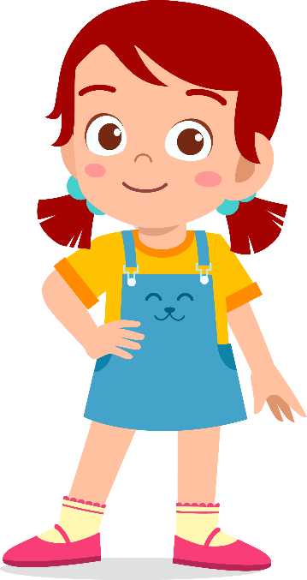

**Рекомендации по взаимодействию:**

* Главное в подходе к таким детям – дать полезное направление детской энергии.
* В играх желательно предусмотреть возможность проигрыша ребенка и показать, что часто, прежде чем что-то сделать неплохо бы и подумать.
* Читать и рассказывать ребенку-холерику лучше книги и истории о героических поступках, где воля и спокойствие творят чудеса.
* Ругать и наказывать ребенка лучше после того, как он упокоится, и не физически, а объясняя последствия его поступка.
* Ни в коем случае не стыдить ребенка при других.
* Развивать способность считаться с чувствами других, развивать сдержанность, через игры с правилами.
* Говорить с ним нужно спокойно, но требовательно, внушительно, без уговоров.

**Если у вас ребёнок-холерик**

**Характеристика:** Ребёнка постоянно захлестывает буря эмоций. Такие малыши чаще всего неспокойны, вспыльчивы, не признают правил и требований. Они не любят, когда их в чем-то ограничивают, в частности они противятся дневному распорядку. Говорят быстро, эмоционально и нервно. В коллективе ищут лидерства, часто конфликтует. Он выбирают активные игры. Ребенок всегда знает чего хочет, настойчив, решителен, бесстрашен. С трудом идет на компромисс, не прислушивается к мнению других.



**Рекомендации по взаимодействию:**

* Главная задача взрослых – вселить в ребенка уверенность в своих силах, вызвать стремление к активным действиям. Это достигается с помощью положительной оценки их поведения, создание установок для проявления воли, настойчивости, выражения уверенности в их возможностях хорошо выполнить новое дело.
* Такой ребенок требует много заботы и любящего понимания. Родители должны знать, что накопление проблем, грубое обращение неприемлемы для ребенка-меланхолика, так как он долго фиксируется на этом и долго переживает. У ребенка должен быть в семье человек, которому он мог бы полностью довериться взрослому, получать от него тепло и внимание.
* В совместных занятиях лучше использовать рисование, лепку, конструирование, мягкие, не соревновательные игры.

**Если у вас ребёнок-меланхолик**

**Характеристика:** Мамина дочка или мамин сынок, так часто говорят о детях с темпераментом меланхоликов. Они боятся шумных компаний и новых людей. В их окружении они стеснительны, скованны и нерешительны. В узком семейном кругу они открыты и общительны. Такие малыши не стремятся к лидерству, говорят тихо и неспешно. Разборчив в еде, быстро устает, с трудом переключается на другую деятельность.

